**СМОЛЕНСК**

С началом Великой Отечественной войны Смоленск оказался на пути главного удара фашистских войск по направлению к Москве. Первой бомбардировке город подвергся 24 июня 1941 г., а спустя 4 дня гитлеровцы совершили на Смоленск вторую воздушную атаку, в результате которой была полностью разрушена центральная часть города.

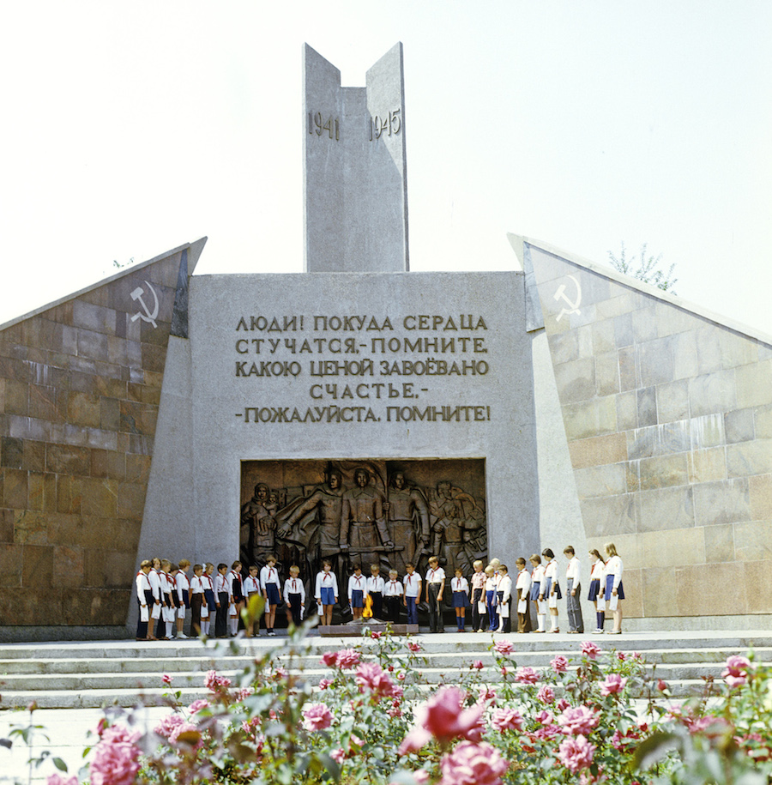

*Торжественная пионерская линейка на Кургане Бессмертия в парке Реадовка. Открыт 25 сентября 1970 года. Автор - Д.П. Коваленко, панно выполнено скульптором В.Я. Меньшовым. Перед Курганом горит Вечный огонь.*

*В. Зеленова /МИА «Россия сегодня»*

10 июля 1941 г началось знаменитое Смоленское сражение, которое продлилось до 10 сентября этого же года. На защиту города - героя, а также столицы нашей родины встали солдаты Западного фронта Красной Армии. Противник превосходил их численностью в людских ресурсах, артиллерии и самолетах (в 2 раза), а также в танковой технике (в 4 раза).

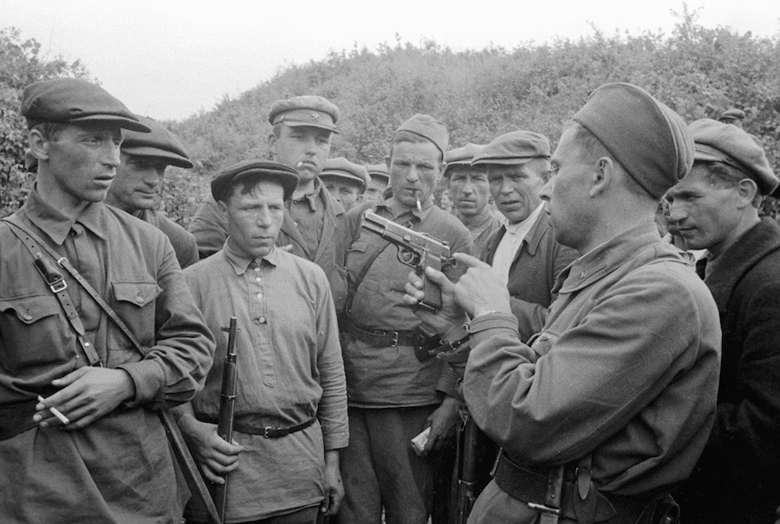

*Командир партизанского отряда знакомит бойцов с оружием. Смоленская область, Россия.*

*МИА «Россия сегодня»*

В самом городе-герое Смоленске было сформировано три истребительных батальона и один батальон милиции. Активно помогали советским бойцам и его жители, они рыли противотанковые рвы и окопы, сооружали взлетные площадки, строили баррикады и ухаживали за ранеными. Несмотря на героические усилия защитников Смоленска, 29 июля 1941 г. гитлеровцам удалось войти в город. Оккупация продлилась до 25 сентября 1943 г, но и в течение этих страшных для Смоленска лет, его жители продолжали бороться с врагом, создавая партизанские отряды и ведя подпольную подрывную деятельность.

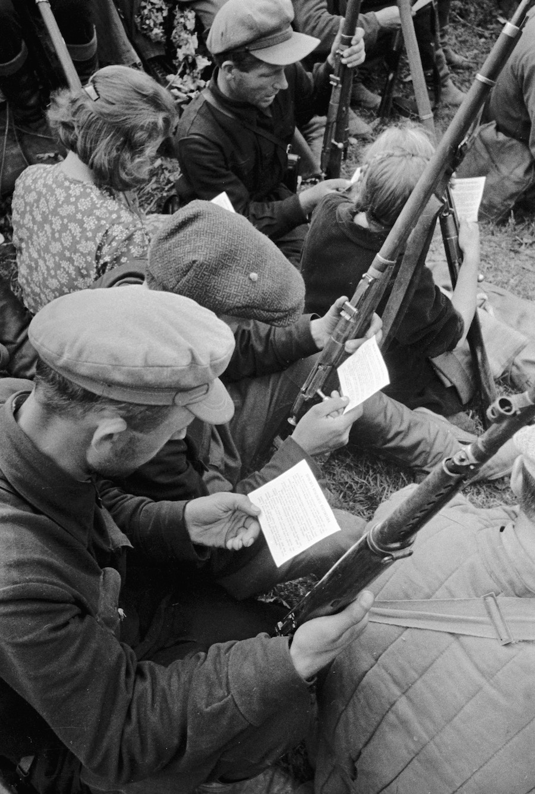

*Бойцы читают текст партизанской клятвы. В первом партизанском отряде под Смоленском.*

*МИА «Россия сегодня»*

Решающей битвой в ходе Смоленского сражения была битва за ликвидацию Ельнинского выступа. В ходе ее, советские солдаты-герои разгромили пять дивизий фашистов и 6 сентября 1941 г. освободили город Ельню, остановив тем самым наступление гитлеровцев на московском направлении фронта. Частям отличившимся в битве под Ельней были присвоены звания Гвардейских.

За мужество и героизм, проявленные в тылу врага и в рядах Советской Армии, 260 уроженцев Смоленской области были удостоены званий Героя Советского Союза и 10 тысяч партизан и подпольщиков награждены орденами и медалями. Звание города-героя Смоленску было присвоено 6 мая 1985 года.

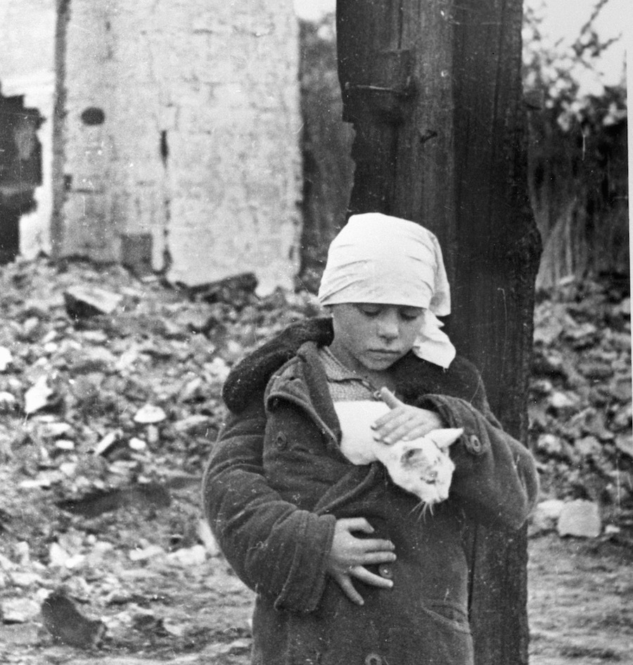

*Девочка с котенком возле разрушенного дома.*

*МИА «Россия сегодня»*

Событиям тех военных лет в Смоленске посвящены несколько памятников и мемориалов. Среди них «Курган бессмертия», открытый в городском парке 25 сентября 1970 г. На его вершине установлена 12-тиметровая стена в форме книги. Перед курганом горит вечный огонь в память обо всех героях, погибших в смоленской земле.

Среди памятников города-героя Смоленска на площади Победы находится и единственный в России монумент А.Т. Твардовскому (уроженцу Смоленской области) и его литературному герою Василию Теркину.

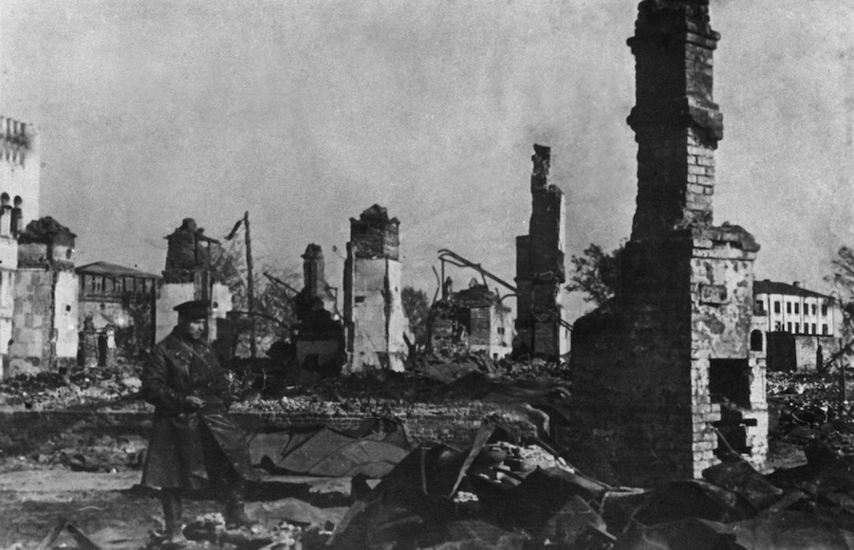

*Великая Отечественная война 1941-1945 годов. Смоленск после освобождения от гитлеровских захватчиков. Сентябрь 1943 года.*

*Лиепиньш /МИА «Россия сегодня»*

В числе знаменитых героев Смоленска сержант М.А. Егоров, который вместе с двумя другими красноармейцами водрузил знамя Победы над берлинским рейхстагом. Могила М. Егорову находится у крепостной стены города, в 2000 г на ней был установлен бюст героя.

В честь освобождения смоленской земли, в 1974 г, в центре города-героя Смоленска (башня Громово), был установлен Мемориальный знак из красного гранита. На нем изображен меняющий огневую традицию артиллерийский расчет.